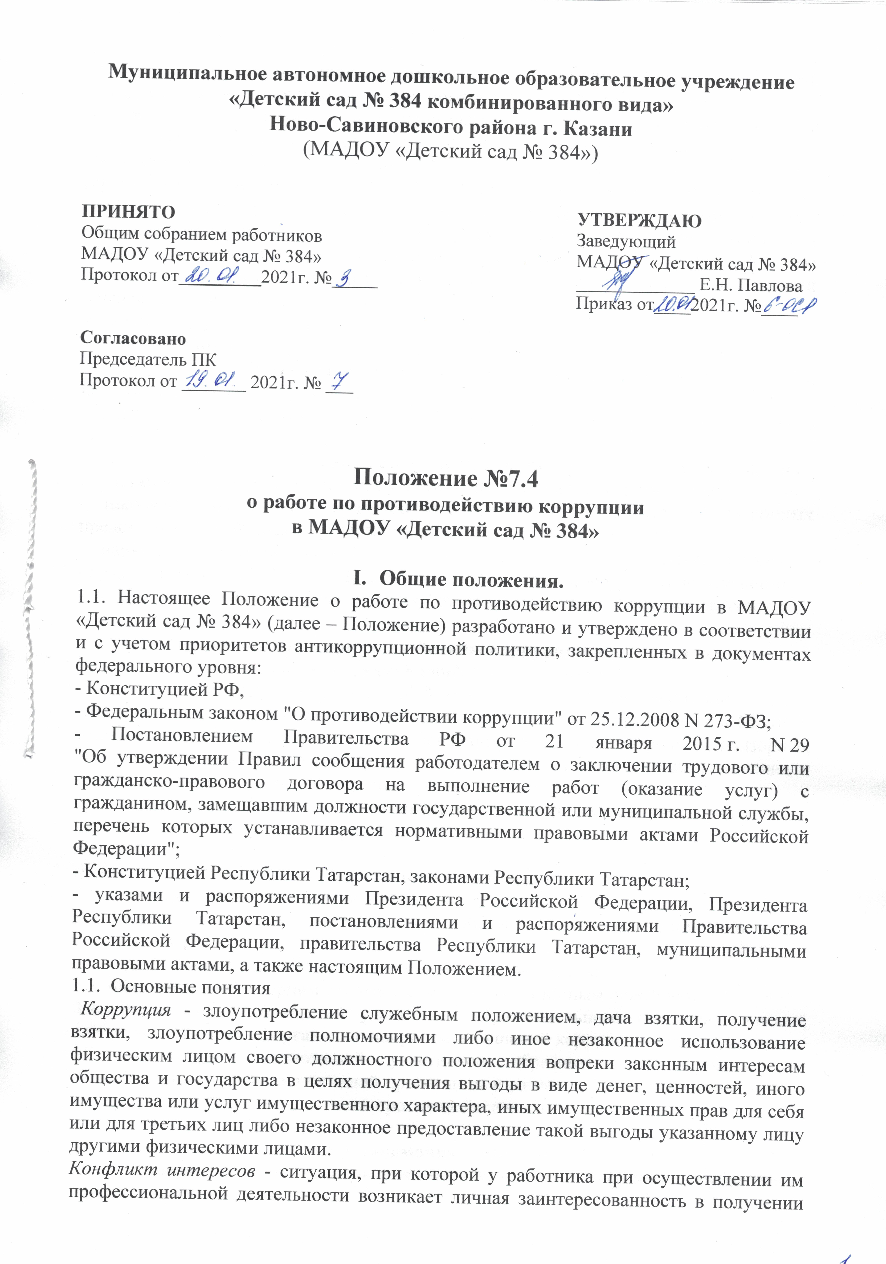

материальной выгоды или иного преимущества, которая влияет или может повлиять на надлежащее исполнение работником профессиональных обязанностей.
Под личной заинтересованностью понимается возможность получения доходов в виде денег, иного имущества, в том числе имущественных прав, услуг имущественного характера, результатов выполненных работ или каких-либо выгод (преимуществ) работником и (или) состоящими с ним в близком родстве или свойстве лицами (родителями, супругами, детьми, братьями, сестрами, а также братьями, сестрами, родителями, детьми супругов и супругами детей), гражданами или организациями, с которыми работник и (или) лица, состоящие с ним в близком родстве или свойстве, связаны имущественными, корпоративными или иными близкими отношениями.
Условия (ситуации), при которых возникает или может возникнуть конфликт интересов работников:
- педагогический работник занимается репетиторством с учениками, воспитанниками, которых он обучает в учреждении;
- педагогический работник осуществляет репетиторство во время своего рабочего времени в учреждении;
- использование с личной заинтересованностью возможностей родителей (законных представителей) обучаемых и иных участников образовательных отношений;
- получение работником подарков и иных услуг от родителей (законных представителей) обучаемых, воспитанников;
- нарушение работником Устава МАДОУ «Детский сад № 384», локальных нормативных актов МАДОУ «Детский сад № 384», общепринятые этические нормы;
- иные условия (ситуации), при которых может возникнуть конфликт интересов.

2. Работа комиссии по противодействию коррупции, предотвращению и урегулирование конфликта интересов.
2.1. Комиссия МАДОУ «Детский сад № 384» по противодействию коррупции (далее - Комиссия) создается в целях профилактики коррупционных проявлений в МАДОУ «Детский сад № 384», рассмотрения обращений граждан и контрольно- надзорных органов по вопросам нарушений коррупционного характера, а также выявления и урегулирования конфликта интересов.
2.2. Комиссия в своей деятельности руководствуется вышеуказанными законодательными актами и нормами.

3. Основные задачи Комиссии.
Основными задачами комиссии являются:
3.1. Разработка плана антикоррупционной работы и осуществление контроля за его реализацией.
3.2. Предотвращение и урегулирование конфликта интересов.
3.3. Формирование нетерпимого отношения к коррупционным действиям.
3.4. Рассмотрение обращений участников образовательного процесса, граждан, контрольно-надзорных органов по вопросам нарушений коррупционного характера.
3.5. Подготовка предложений участников образовательного процесса по формированию антикоррупционной пропаганды и развитию общественного контроля за реализацией политики в области противодействия коррупции.

4. Полномочия комиссии.
Комиссия в целях выполнения возложенных на нее задач осуществляет следующие полномочия:
4.1. Разрабатывает меры по противодействию коррупции, а также по устранению причин и условий, порождающих коррупцию.
4.2. Рассматривает на своих заседаниях исполнение мероприятий по противодействию коррупции.
4.3. Рассматривает сведения (уведомления) о возможном конфликте интересов и в случае подтверждения его урегулировании.
4.4. Проводит служебную проверку в отношении работника в случае поступления сведений о возможном конфликте интересов.
4.5. Участвует в разработке форм и методов осуществления антикоррупционной деятельности и контролирует их реализацию.
4.6. Осуществляет взаимодействие с правоохранительными органами в целях обмена информацией и проведения антикоррупционных мероприятий.
4.7. Заслушивает на своих заседаниях доклады о проводимой работе по предупреждению коррупционных проявлений.
4.8. Запрашивает в установленном порядке информацию в пределах своей компетенции.

5. Порядок формирования и организация деятельности Комиссии.
5.1. Комиссия формируется в составе председателя Комиссии, секретаря и членов Комиссии. Состав Комиссии утверждается приказом заведующей МАДОУ «Детский сад № 384». Комиссия прекращает свою деятельность в соответствии с приказом заведующей МАДОУ «Детский сад № 384».
5.2. Комиссия формируется из числа работников МАДОУ «Детский сад № 384» и родительской общественности в количестве 5 человек. Члены Комиссии принимают участие в ее работе на общественных началах и обладают равными правами при принятии решений.
На заседание комиссии по рассмотрению вопросов предотвращения конфликта интересов между работниками, члены родительской общественности не приглашаются.
5.3. Работой Комиссии руководит председатель Комиссии.
5.4. Заседания Комиссии проводятся не реже одного раза в полугодие.
Может быть проведено внеочередное заседание комиссии. Основанием для проведения внеочередного заседания комиссии является:
- информация о факте коррупции со стороны работников МАДОУ «Детский сад № 384», полученная заведующей МАДОУ «Детский сад № 384» от правоохранительных, судебных или иных государственных органов, от организаций, должностных лиц или граждан; по результатам проведения внеочередного заседания комиссия вправе принять решение о проведении служебной проверки в отношении данного работника;
- уведомление работника(ов) о возможном конфликте интересов между работниками МАДОУ «Детский сад № 384».
5.5. Повестку дня и порядок рассмотрения вопросов на заседаниях Комиссии определяет председатель Комиссии по представлению секретаря Комиссии.
5.6. Деятельность Комиссии строится на основе плана работы, утверждаемого председателем Комиссии.
5.7. Заседание Комиссии является правомочным в случае присутствия на нем не менее 2/3 общего числа его членов.
5.8. Информация, указанная в пункте 5.4 настоящего Положения, рассматривается комиссией, если она представлена в письменном виде и содержит следующие сведения: фамилию, имя, отчество гражданина, должность; описание факта коррупции; данные об источнике информации.
5.9. Решения Комиссии принимаются простым большинством голосов от числа присутствующих членов Комиссии. При равенстве голосов преимущественное право голоса переходит к председательствующему на заседании. В случае, если на заседании комиссии рассматривается уведомление о возможном конфликте интересов с участием одного из членов комиссии - в этом случае член комиссии не принимает участие в принятии решений.

6. Порядок предотвращения и урегулирования конфликта интересов работников при осуществлении ими профессиональной (трудовой) деятельности
6.1. Случаи возникновения у работника личной заинтересованности, которая приводит или может привести к конфликту интересов, предотвращаются и (или) урегулируются в целях недопущения причинения вреда законным интересам иных участников образовательных отношений.
6.2. С целью предотвращения возможного конфликта интересов реализуются следующие мероприятия:
- при принятии решений, локальных нормативных актов, затрагивающих права воспитанников и работников МАДОУ «Детский сад № 384», учитывается мнение Совета родителей, а также в порядке и в случаях, которые предусмотрены трудовым законодательством, профсоюзной организации МАДОУ «Детский сад № 384»;
- обеспечивается прозрачность, подконтрольность и подотчётность реализации всех принимаемых решений, в исполнении которых задействованы работники и иные участники образовательных отношений;
- обеспечивается информационная открытость МАДОУ «Детский сад № 384» в соответствии с требованиями действующего законодательства;
- осуществляется чёткая регламентация деятельности работников внутренними локальными нормативными актами МАДОУ «Детский сад № 384»;
- обеспечивается введение прозрачных процедур внутренней оценки для управления качеством образования;
- осуществляется создание системы сбора и анализа информации об индивидуальных образовательных достижениях воспитанников,
- осуществляются иные мероприятия, направленные на предотвращение возможного конфликта интересов работника.
6.3. Работники МАДОУ «Детский сад № 384» обязаны принимать меры по недопущению любой возможности возникновения конфликта интересов при осуществлении ими профессиональной деятельности.
6.4. В случае возникновения конфликта интересов работник незамедлительно обязан проинформировать об этом в письменной форме заведующую МАДОУ «Детский сад № 384». Право выбора присутствия/отсутствия работника, подавшего уведомление о возникновении личной заинтересованности, на заседании комиссии - остается за самим работником.
8.5. Заведующая МАДОУ «Детский сад № 384» в трёхдневный срок со дня, когда ему стало известно о конфликте интересов работника, обязан вынести данный вопрос на рассмотрение Комиссии МАДОУ «Детский сад № 384» по противодействию коррупции.
6.6. Решение Комиссии при рассмотрении вопросов, связанных с возникновением конфликта интересов работника, является обязательным для всех участников образовательных отношений и подлежит исполнению в сроки, предусмотренные указанным решением.
6.7. МАДОУ «Детский сад № 384» берет на себя обязательство конфиденциального рассмотрения представленных сведений и урегулирования конфликта интересов. Поступившая информация должна быть тщательно проверена Комиссией с целью оценки серьезности возникших рисков для МАДОУ «Детский сад № 384» и выбора наиболее подходящей формы урегулирования конфликта интересов. В итоге этой работы Комиссия может прийти к выводу, что ситуация, сведения о которой были представлены работником, не является конфликтом интересов и, как следствие, не нуждается в специальных способах урегулирования. Комиссия также может прийти к выводу, что конфликт интересов имеет место, и использовать различные способы его разрешения, в том числе:
- ограничение доступа работника к конкретной информации, которая может затрагивать личные интересы работника;
- пересмотр и изменение функциональных обязанностей работника;
- перевод работника на должность, предусматривающую выполнение функциональных обязанностей, не связанных с конфликтом интересов;
- отказ работника от своего личного интереса, порождающего конфликт с интересами организации;
- рекомендация работнику отказаться от выполнения иной оплачиваемой работы;
- помощь работнику в выполнении финансовых или имущественных обязательств, например, путем предоставления ссуды организацией-работодателем;
- рекомендация работнику отказаться от предоставляемых благ или услуг;
- рекомендация работнику вернуть дорогостоящий подарок дарителю;
- установление правил корпоративного поведения, рекомендующих воздерживаться от дарения/принятия дорогостоящих подарков, запрещающих работникам разглашение или использование в личных целях информации, ставшей им известной в связи с выполнением трудовых обязанностей;
- увольнение работника из МАДОУ «Детский сад № 384» по инициативе работника.
В каждом конкретном случае по договоренности МАДОУ «Детский сад № 384» и работника, раскрывшего сведения о конфликте интересов, могут быть найдены иные формы его урегулирования.
6.8. При разрешении имеющегося конфликта интересов следует выбрать наиболее "мягкую" меру урегулирования из возможных с учетом существующих обстоятельств. Более жесткие меры следует использовать только в случае, когда это вызвано реальной необходимостью или в случае, если более " мягкие" меры оказались недостаточно эффективными. При принятии решения о выборе конкретного метода разрешения конфликта интересов важно учитывать значимость личного интереса работника и вероятность того, что этот личный интерес будет реализован в ущерб интересам МАДОУ «Детский сад № 384».
6.9. Решение Комиссии при рассмотрении вопросов, связанных с возникновением конфликта интересов работника, может быть обжаловано в установленном законодательством Российской Федерации порядке.
6.10. До принятия решения Комиссии заведующая МАДОУ «Детский сад № 384» в соответствии с действующим законодательством принимает все необходимые меры по недопущению возможных негативных последствий возникшего конфликта интересов для участников образовательных отношений.
6.11. Заведующая МАДОУ «Детский сад № 384» обязана принять меры по предотвращению конфликта интересов, в порядке, установленном законодательством.

7. Возникновение конфликта интересов работников, в т.ч педагогических.
7.1. Под определение конфликта интересов в МАДОУ «Детский сад № 384» попадает множество ситуаций, в которых работник может оказаться в процессе выполнения своих должностных обязанностей, поэтому составить исчерпывающий перечень таких ситуаций не представляется возможным.
7.2. Вероятно возможные типовые ситуации конфликта интересов:
- работник МАДОУ «Детский сад № 384» в ходе выполнения своих трудовых обязанностей участвует в принятии решений, которые могут принести материальную или нематериальную выгоду лицам, являющимся его родственниками, друзьями или иным лицам, с которыми связана его личная заинтересованность;
- работник МАДОУ «Детский сад № 384» участвует в принятии кадровых решений в отношении лиц, являющихся его родственниками, друзьями или иными лицами, с которым связана его личная заинтересованность;
- работник МАДОУ «Детский сад № 384» принимает решения об установлении
(сохранении) деловых отношений МАДОУ «Детский сад № 384» с организацией, которая имеет перед работником или иным лицом, с которым связана личная заинтересованность работника, финансовые или имущественные обязательства;
- работник МАДОУ «Детский сад № 384» или иное лицо, с которым связана личная заинтересованность работника, получает материальные блага или услуги
от организации, которая имеет деловые отношения с МАДОУ «Детский сад № 384», намеревается установить такие отношения или является ее конкурентом;
- работник МАДОУ «Детский сад № 384» или иное лицо, с которым связана личная заинтересованность работника, получает дорогостоящие подарки от своего подчиненного или иного работника МАДОУ «Детский сад № 384», в отношении которого работник выполняет контрольные функции;
- работник МАДОУ «Детский сад № 384» уполномочен принимать решения об установлении, сохранении или прекращении деловых отношений МАДОУ «Детский сад № 384» с организацией, от которой ему поступает предложение трудоустройства;
- работник МАДОУ «Детский сад № 384» использует информацию, ставшую ему известной в ходе выполнения трудовых обязанностей, для получения выгоды или конкурентных преимуществ при совершении коммерческих сделок для себя или иного лица, с которым связана личная заинтересованность работника;
- педагогический работник является членом жюри конкурсных мероприятий с участием своих воспитанников;
- небезвыгодные предложения педагогу от родителей воспитанников, педагогом, чьей группы он является;
- небескорыстное использование возможностей родителей (законных представителей) воспитанников;
- нарушение установленных в МАДОУ «Детский сад № 384» запретов (передача третьим лицам и использование персональной информации воспитанников и других работников) и т.д.
8. Процедура раскрытия конфликта интересов.
8.1. Процедура раскрытия конфликта интересов доводится до сведения всех работников МАДОУ «Детский сад № 384». Устанавливаются следующие вида раскрытия конфликта интересов, в том числе:
- раскрытие сведений о конфликте интересов при приеме на работу;
- раскрытие сведений о конфликте интересов при назначении на новую должность;
- разовое раскрытие сведений по мере возникновения ситуаций конфликта интересов.
8. 2. Раскрытие сведений о конфликте интересов осуществляется в письменном виде.
8.3. Настоящим Положением устанавливаются следующие обязанности работников в связи с раскрытием и урегулированием конфликта интересов:
- при принятии решений по деловым вопросам и выполнении своих трудовых обязанностей руководствоваться интересами МАДОУ «Детский сад № 384» - без учета своих личных интересов, интересов своих родственников и друзей;
- избегать (по возможности) ситуаций и обстоятельств, которые могут привести к конфликту интересов;
- раскрывать возникший (реальный) или потенциальный конфликт интересов;
- содействовать урегулированию возникшего конфликта интересов.

9. Ответственность.
9.1. Ответственным лицом в МАДОУ «Детский сад № 384» за организацию работы по противодействию коррупции и комиссии по урегулированию конфликта интересов работников является заведующая МАДОУ «Детский сад № 384».
9.2. Заведующая МАДОУ «Детский сад № 384»:
- утверждает локальные акты учреждения по противодействию коррупции и согласовывает с профсоюзным комитетом МАДОУ «Детский сад № 384»;
- утверждает иные локальные нормативные акты по вопросам соблюдения ограничений, налагаемых на работников при осуществлении ими профессиональной деятельности;
- утверждает соответствующие дополнения, изменения в должностные инструкции работников;
- организует информирование работников о налагаемых ограничениях при осуществлении ими профессиональной деятельности;
- при возникновении конфликта интересов работника организует рассмотрение соответствующих вопросов на комиссии;
- организует контроль за состоянием работы в МАДОУ «Детский сад № 384» по предотвращению и урегулированию конфликта интересов работников при осуществлении ими профессиональной деятельности.
9.3. Все работники МАДОУ «Детский сад № 384» несут ответственность за соблюдение настоящего Положения в соответствии с законодательством Российской Федерации.

